**Домашнее задание №32 (С35-onl)**

**Исполнитель**: студент группы Сорока В.С.

**Задание:**

1. Создать новую БД с таблицей *employee*

create table employees  
(  
employee_id integer,  
first_name varchar(20),  
last_name varchar(25) not null,  
email varchar(25) not null  
constraint emp_email_uk  
unique,  
phone_number varchar(20),  
hire_date date not null,  
salary numeric(8, 2)  
constraint emp_salary_min  
check (salary > (0)::numeric),  
commission_pct numeric(2, 2),  
department_id integer  
);

**Решение:**

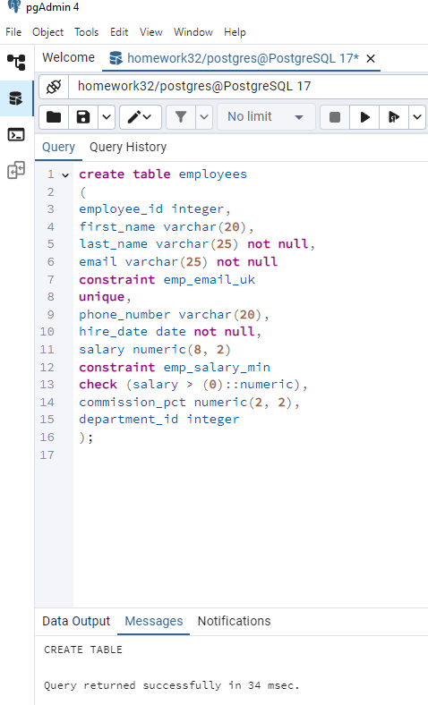Через pgAdmin4 с помощью интерфейса создал новую БД “homework32” и с помощью Query Tool создал новую таблицы по заданным параметрам:

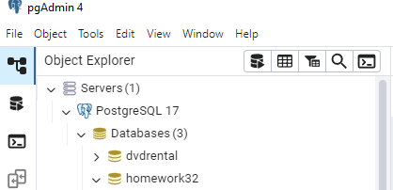

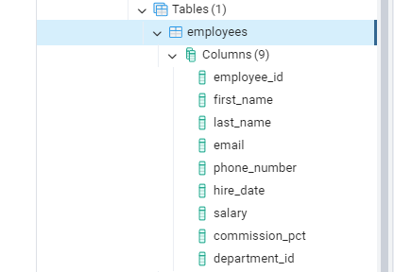

1. Для выполнения последующих пунктов задания необходимо было заполнить созданную таблицу произвольными данными:

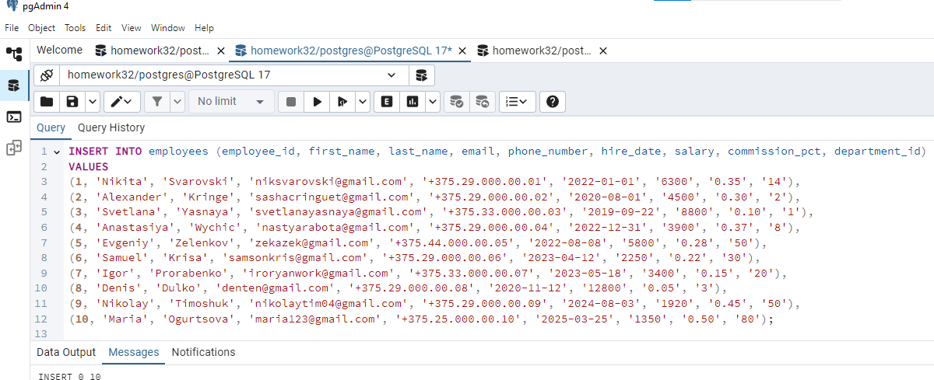

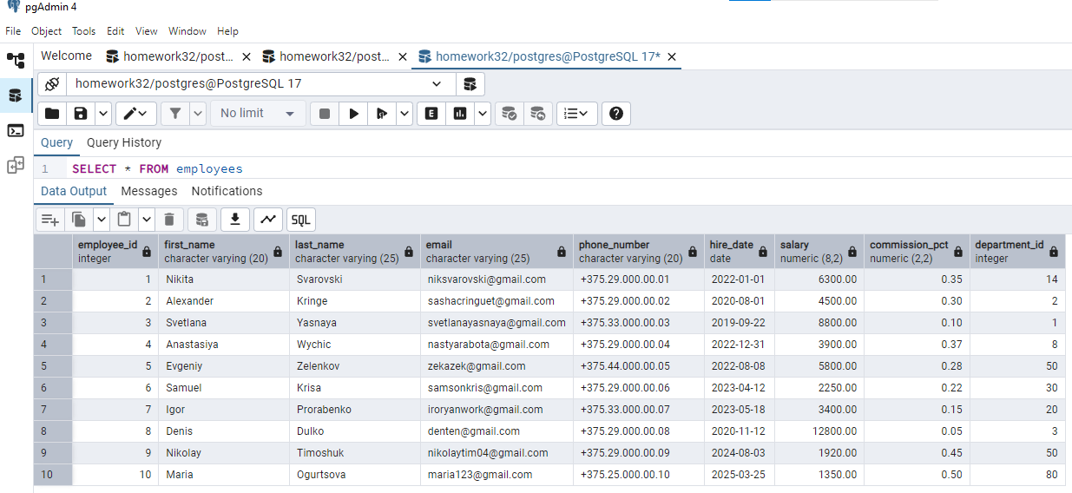

1. Выполнить запросы:
2. Получить список всех сотрудников из 50го отдела (department_id) с  
   зарплатой(salary), большей 4000

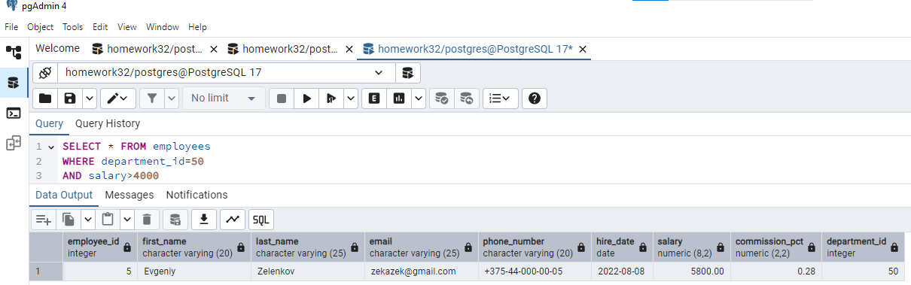

1. Получить список всех сотрудников, у которых последняя буква в имени равна 'a'

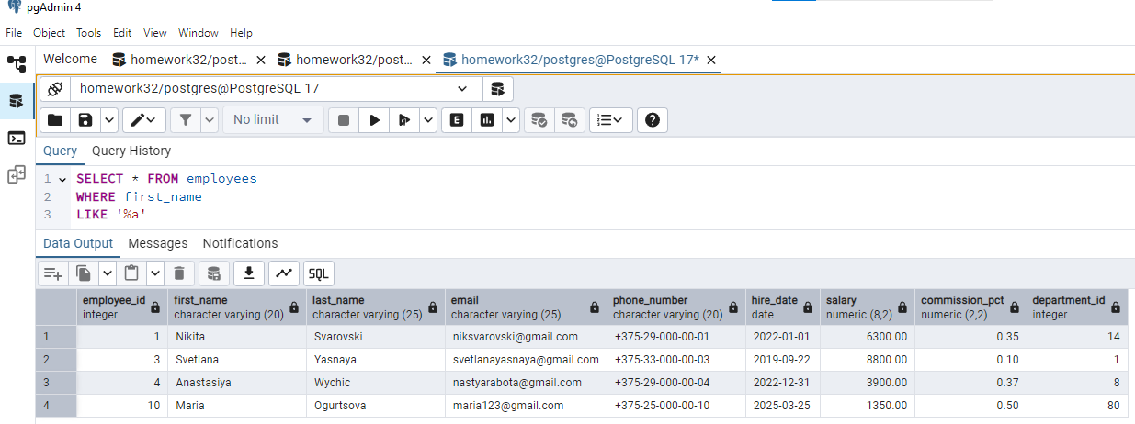

1. Получить список всех сотрудников из 50го и из 80го отдела (department_id) у которых есть бонус (значение в колонке commission_pct не пустое)

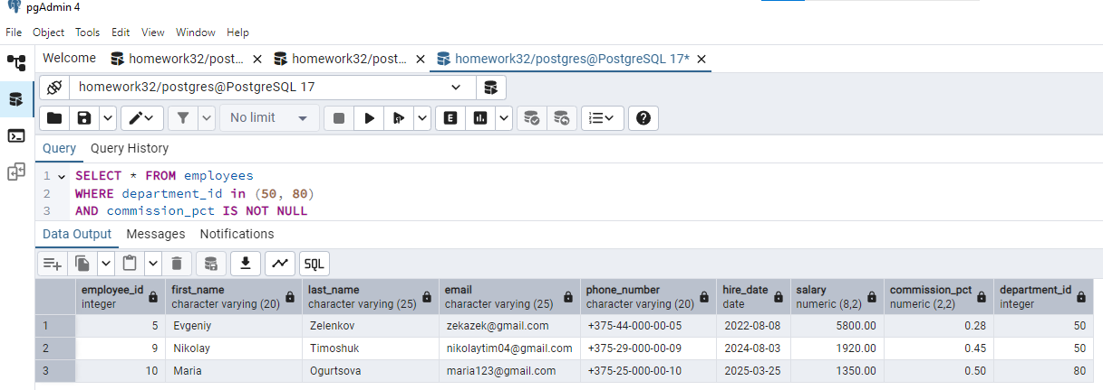

1. Получить список всех сотрудников, у которых зарплата находится в промежутке от 8000 до 9000 (включительно)

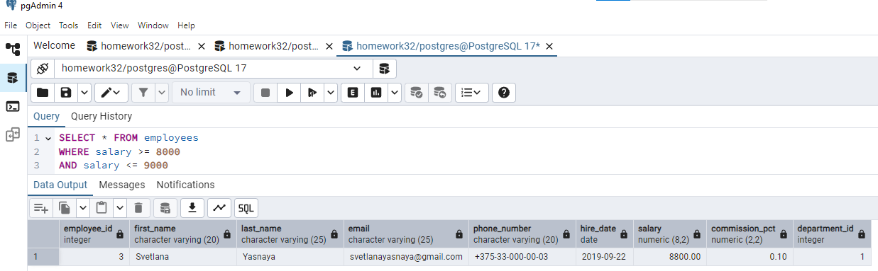

1. Получить список всех сотрудников заменив в значении PHONE_NUMBER все '.'  
   на '-'

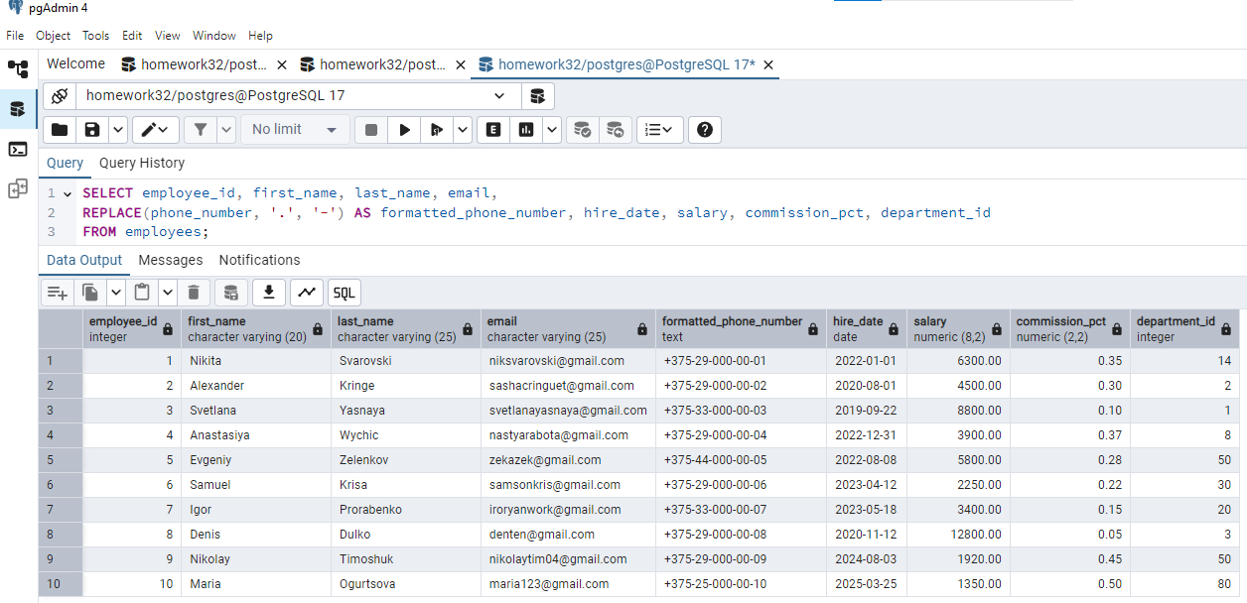

1. Сколько сотрудников которые работают в одном и том же отделе и получают  
   одинаковую зарплату?

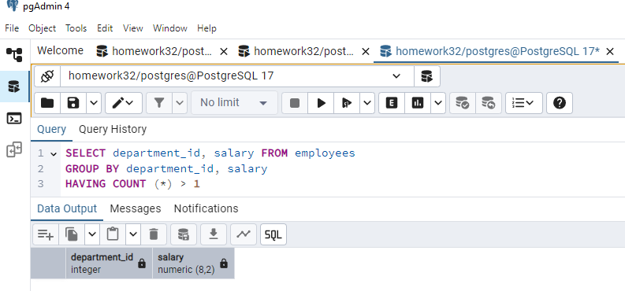

В моём случае видно, что совпадений данных по заданным условиям не наблюдается.

1. Получить список сотрудников с самым длинным именем

